小题1 GCC语言处理系统完整流程实验
本小题以一个阶乘 C++ 程序为对象，使用 GCC 工具链中的 g++ 驱动程序，依次观察预处理、编译、汇编和链接阶段的输出。源程序在保持功能简单的同时加入自定义头文件、普通宏、带参宏、条件编译、全局变量、全局常量、函数、条件分支和循环，便于在各阶段中观察这些语言成分的变化。
实验环境为 WSL2 下的 Ubuntu 22.04，g++ 版本为 11.4.0，目标平台为 x86-64。所有中间文件统一保存在 output 目录中。

1.1 实验环境与源程序
自定义头文件 test.h 定义输入上限 N、带参宏 mul(a,b) 和 DEBUG 条件编译宏；main.cpp 中包含全局变量 times、全局常量 start、阶乘函数 factorial(int n) 以及主函数。
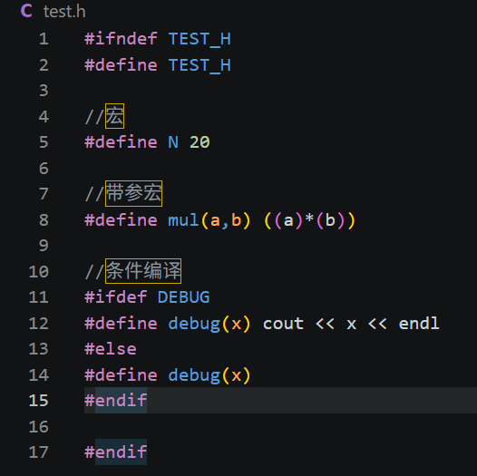
图 1 自定义头文件 test.h
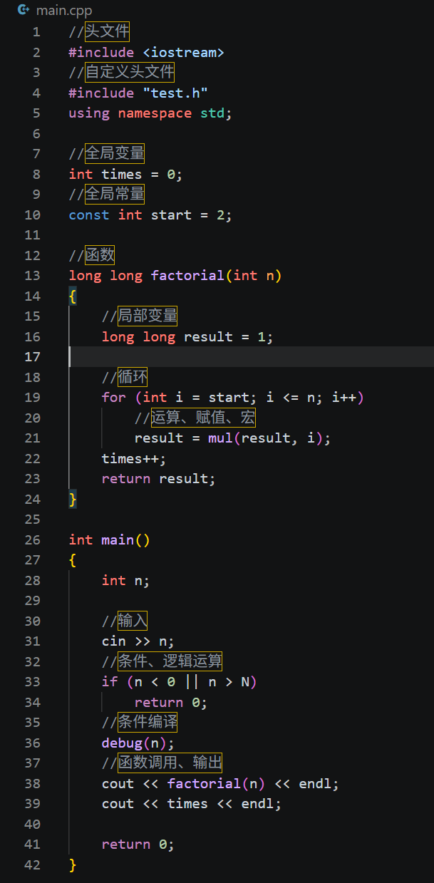
图 2 主程序 main.cpp
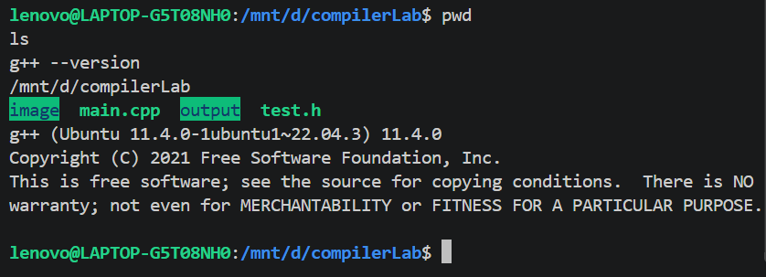
图 3 实验目录与 GCC 版本
先直接编译并运行源程序，确认后续实验建立在正确程序上。
g++ main.cpp -o main
./main
输入 5 后得到 120 和 1，其中 120 为 5!，1 为 factorial 函数调用次数。
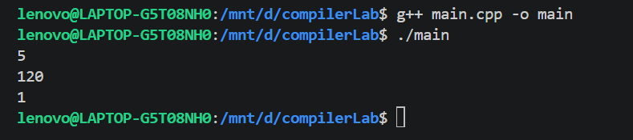
图 4 基准程序运行结果

1.2 预处理器
使用 -E 选项只执行预处理，并把结果保存为 main.ii。
g++ -E main.cpp -o output/main.ii
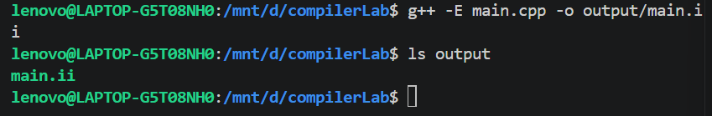
图 5 生成预处理文件 main.ii
预处理器首先处理 #include。检查 main.ii 可以看到 iostream 的内容已经进入预处理结果，同时保留了 test.h 的文件切换标记，说明标准头文件和自定义头文件都已经被处理。
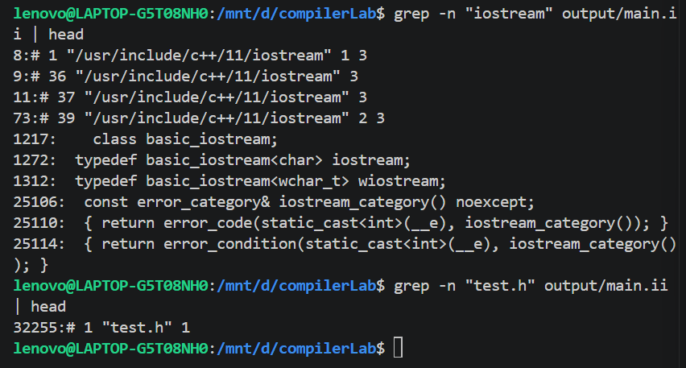
图 6 头文件展开后的内容
随后检查宏展开结果。普通宏 N 被直接替换为 20，mul(result,i) 被展开为 ((result)*(i))；源文件中的 // 注释已经消失。未定义 DEBUG 时，debug(n) 展开为空，因此在对应位置只剩一个分号。
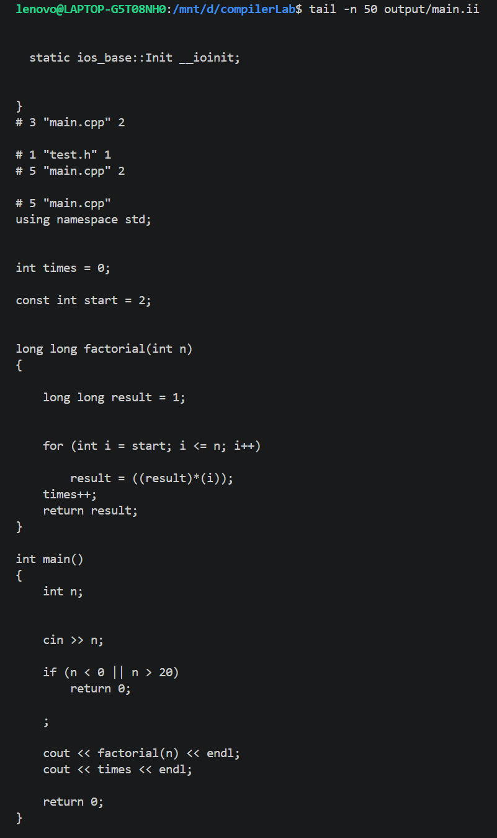
图 7 未定义 DEBUG 时的预处理结果
在命令行加入 -DDEBUG 后重新预处理，条件编译选择 DEBUG 分支，原来的 debug(n) 展开为 cout << n << endl。该对照直接反映了条件编译由预处理阶段完成。
g++ -E -DDEBUG main.cpp -o output/main_debug.ii
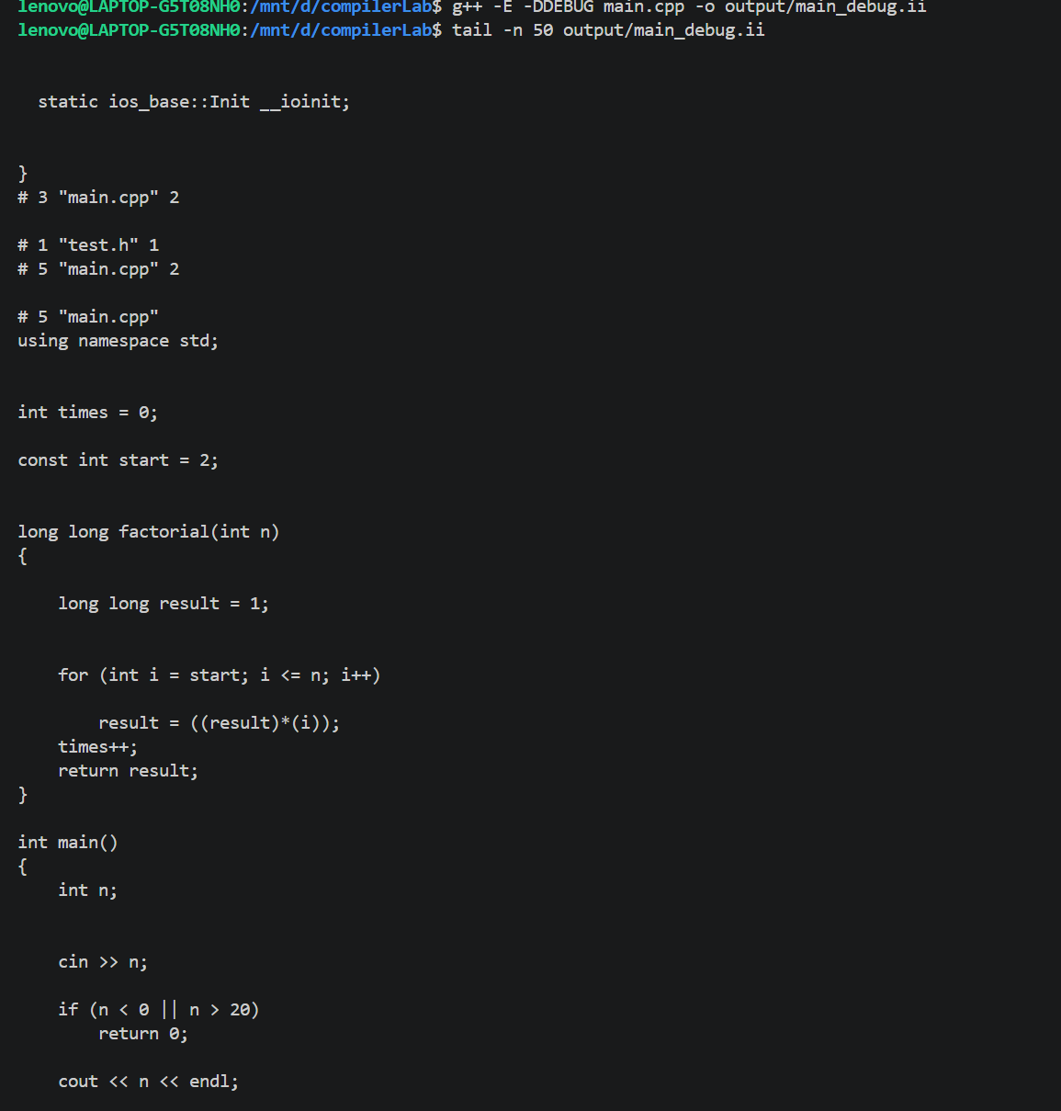
图 8 定义 DEBUG 后的预处理结果
预处理后的文件规模明显增大：main.cpp 为 41 行、test.h 为 16 行，而 main.ii 达到 32296 行、约 761 KB。主要原因是 iostream 及其依赖的标准库头文件被展开到预处理结果中。
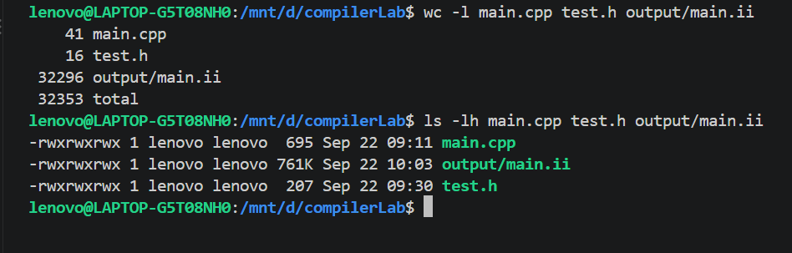
图 9 源文件与预处理文件规模比较

1.3 编译器
编译器内部可进一步分为词法分析、语法分析、语义分析、中间代码生成、代码优化和代码生成。本实验以 GCC 为主，并补充使用 Clang 输出 token 序列，以直接观察词法分析结果；后续阶段继续使用 GCC 的 tree、CFG、RTL 和最终汇编结果进行分析。

1.3.1 词法分析
词法分析把源程序的字符序列识别为关键字、标识符、常量、运算符和分隔符等 token。为直接观察这一阶段，使用 Clang 的 dump-tokens 功能输出 main.cpp 中来自本文件的词法单元。
clang++ -Xclang -dump-tokens -fsyntax-only main.cpp 2>&1 | grep "main.cpp:" | head -n 60
输出中可以看到 using、int、const、for 等关键字，times、factorial、result 等标识符，以及数字常量、括号和运算符均被识别为独立 token。由宏 mul 展开产生的 token 还保留了在 test.h 中的 Spelling 来源信息，说明预处理结果进入词法分析后已经被转换为结构化的词法单元序列。
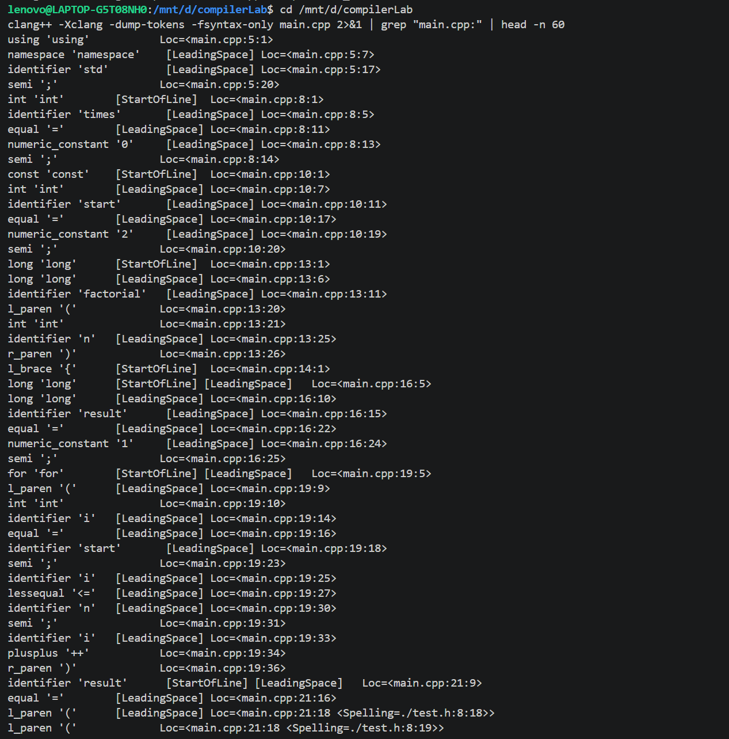
图 10 Clang 输出的 main.cpp 词法 token 序列

1.3.2 语法分析
使用 -fdump-tree-original-raw 输出 GCC 的 tree 表示。
g++ -fdump-tree-original-raw -c main.cpp -o output/main_ast.o
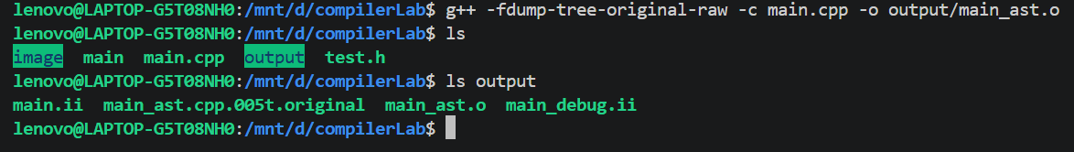
图 11 生成 GCC tree 输出文件
在 factorial 函数对应的 tree 中可以看到 function_decl、parm_decl、var_decl、identifier_node、statement_list、return_expr 等节点。源程序中的函数、参数、局部变量和语句已被组织为树结构，而不再按原始 C++ 文本保存。
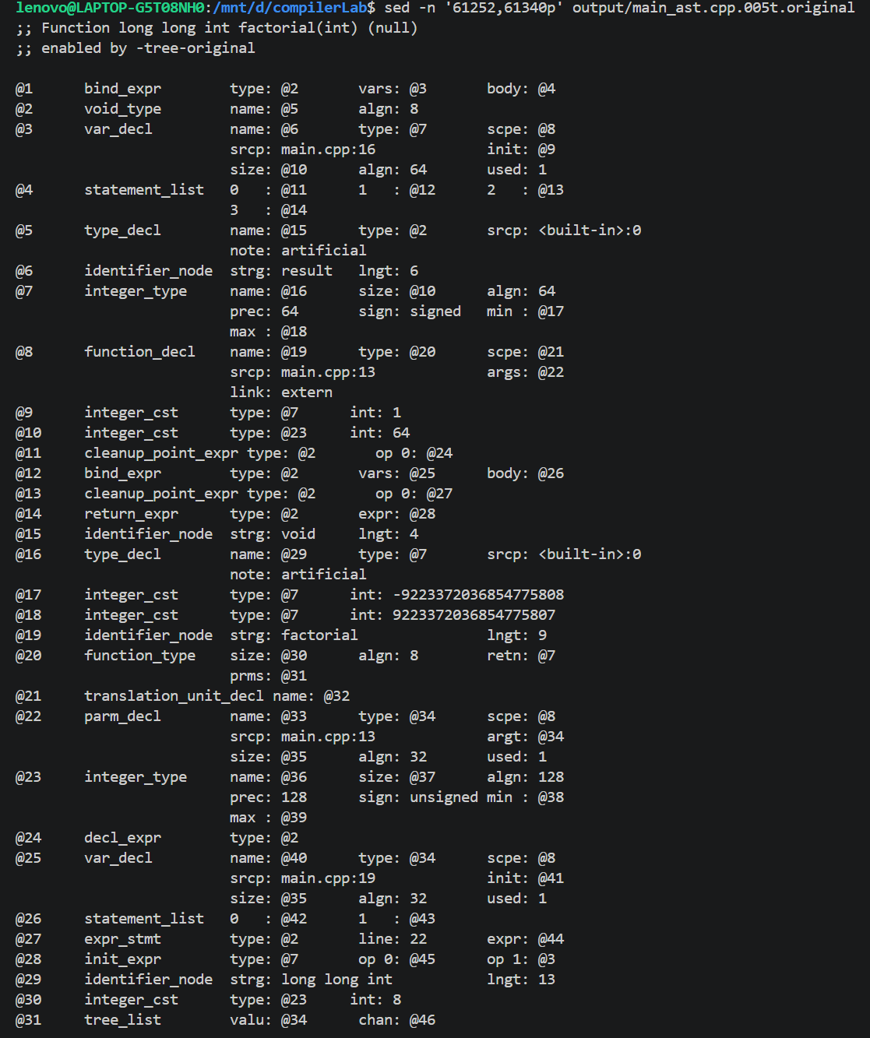
图 12 factorial 函数的 GCC tree 片段

1.3.3 语义分析
为观察类型检查，复制源程序后只修改一次函数调用，把 factorial(n) 改为 factorial("5")。语法形式仍是函数调用，但实参类型从 int 变为 const char*。
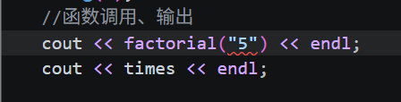 | 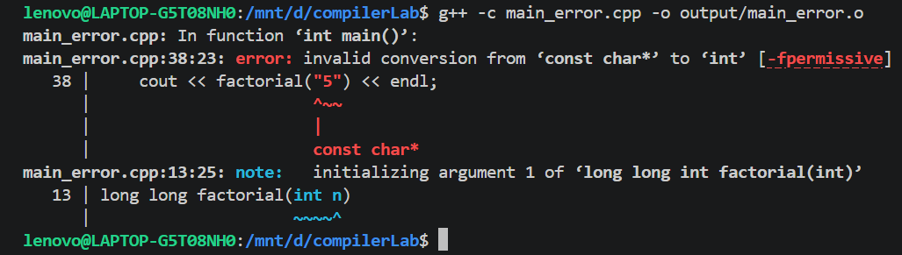
图 13 故意修改的函数调用 | 图 14 GCC 类型检查报错

GCC 报告 invalid conversion from 'const char*' to 'int'，并指出 factorial(int) 的参数类型为 int。该结果体现了编译器利用声明和类型信息进行语义检查。

1.3.4 中间代码生成
使用 -fdump-tree-all-graph 输出 GCC 多个 tree 阶段的 .dot 文件。
g++ -O0 -fdump-tree-all-graph -c main.cpp -o output/main_tree.o
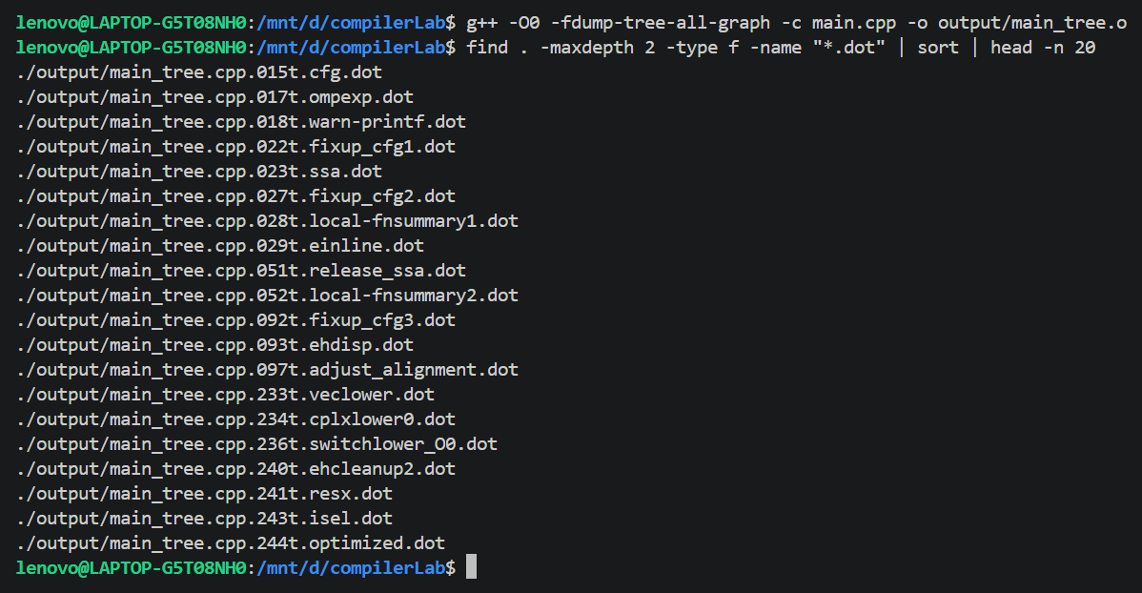
图 15 Tree/CFG 多阶段输出文件
将较早的 cfg.dot 转成图片后，可以直接看到基本块及其控制流关系。factorial 中的 for 循环被拆成初始化、条件判断、循环体、回跳和退出等基本块；main 中的输入、范围判断、函数调用和输出也形成了清晰的分支结构。
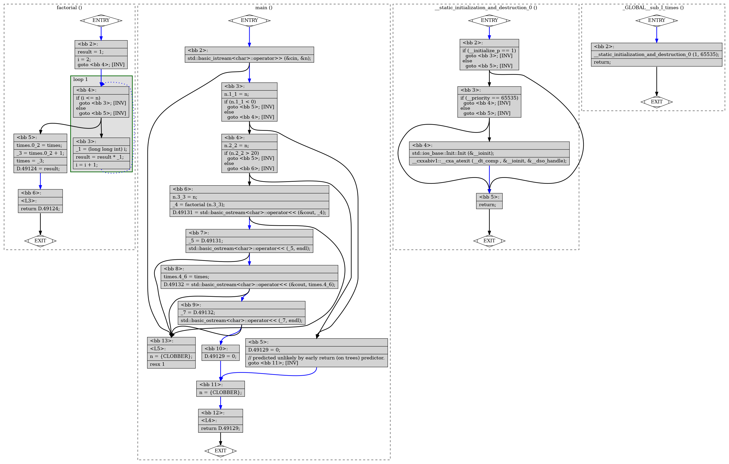
图 16 GCC 生成的 CFG
继续使用 -fdump-rtl-all-graph 输出 RTL 多阶段结果。RTL 比 tree 更接近目标机器，图中已经出现寄存器、调用、比较和跳转等低层表示，可读性明显下降。
g++ -O0 -fdump-rtl-all-graph -c main.cpp -o output/main_rtl.o
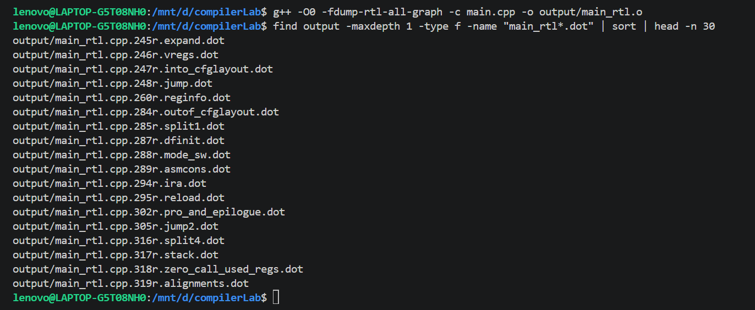
图 17 RTL 多阶段输出文件
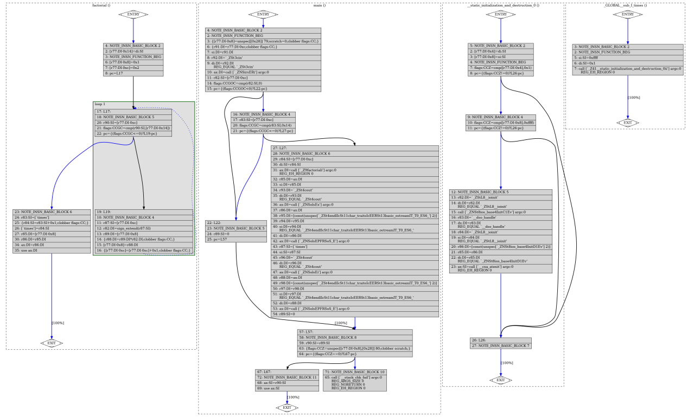
图 18 RTL expand 阶段控制流图

1.3.5 代码优化
使用相同的预处理结果分别生成 -O0 和 -O2 汇编文件，并比较输出。
g++ -O0 -S -masm=att output/main.ii -o output/main_O0.s
g++ -O2 -S -masm=att output/main.ii -o output/main_O2.s
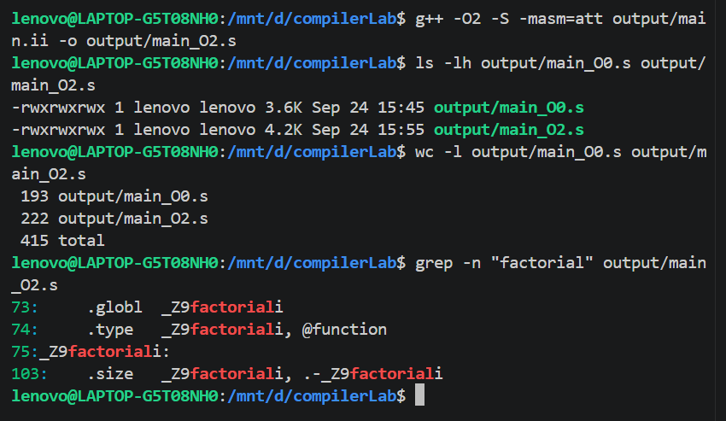
图 19 -O0 与 -O2 汇编文件比较
整体文件大小由 3.6 KB 增至 4.2 KB，行数由 193 行增至 222 行，因此不能把“优化”简单理解为汇编文本一定更短。观察 factorial 函数本身，-O2 版本主要使用寄存器保存循环变量和中间结果，循环体缩短为 imulq、addq、cmpq、jne 等少量指令，同时 times++ 被压缩为对内存的直接加法。与 -O0 相比，栈内存读写明显减少。
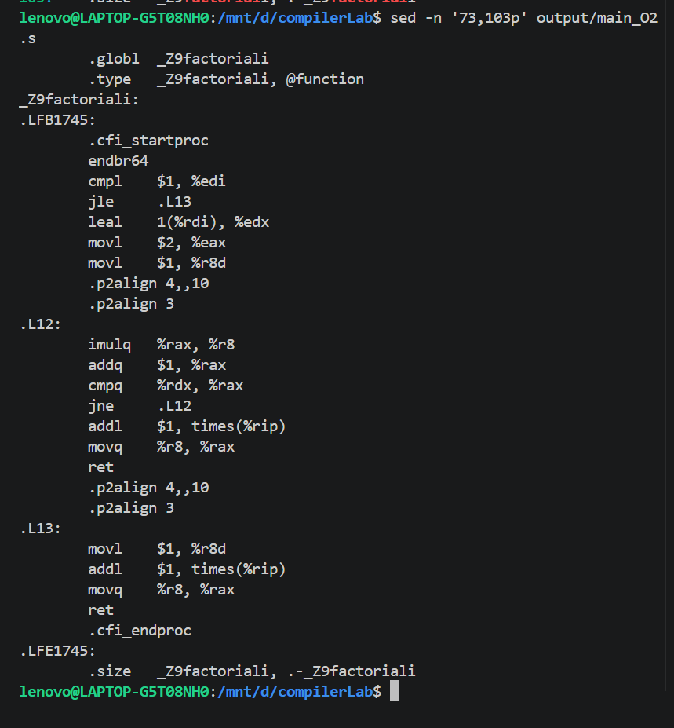
图 20 -O2 下 factorial 函数的汇编结果

1.3.6 代码生成
使用 -S 让 GCC 在生成汇编代码后停止，得到 x86-64 AT&T 语法的 main_O0.s。
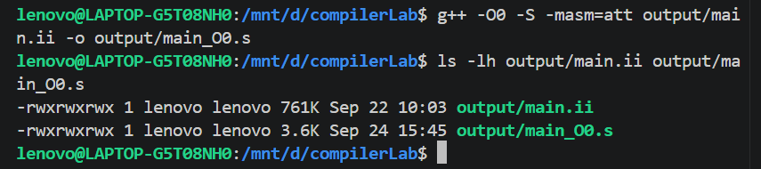
图 21 由 main.ii 生成汇编文件 main_O0.s
在未优化版本中，factorial 函数仍能与源程序逐项对应：movq $1,-8(%rbp) 对应 result=1，movl $2,-12(%rbp) 对应循环初值，imulq 对应乘法，cmpl/jle 对应循环条件，最后把 result 放入 %rax 后 ret 返回。
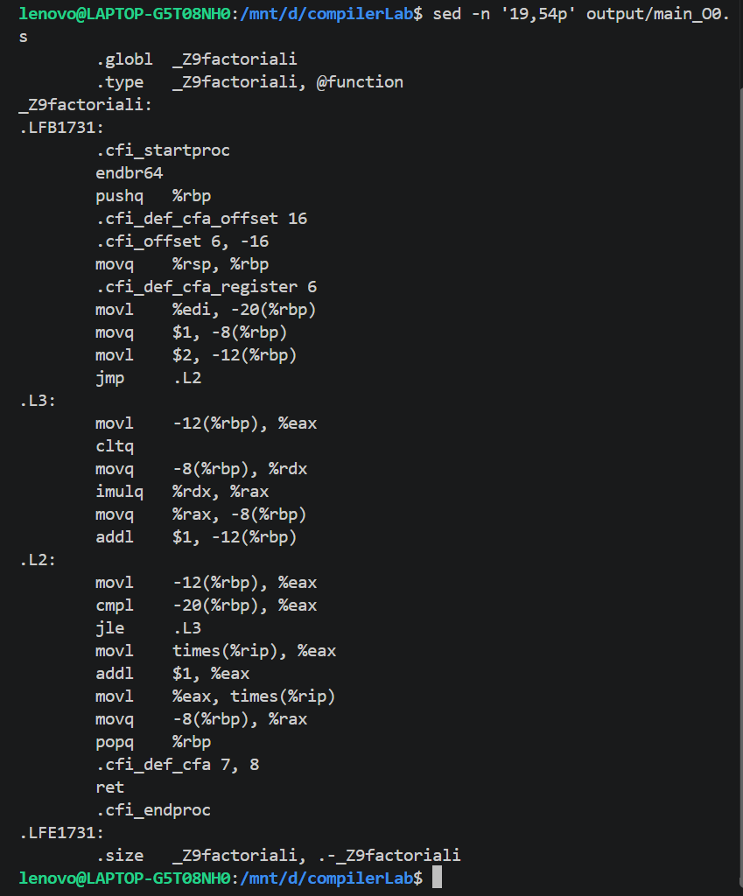
图 22 -O0 下 factorial 函数的汇编结果
main 函数中可以看到 cin、cout 对应的库函数调用，以及 call _Z9factoriali。_Z9factoriali 是 C++ 对 factorial(int) 进行名字修饰后的符号名。
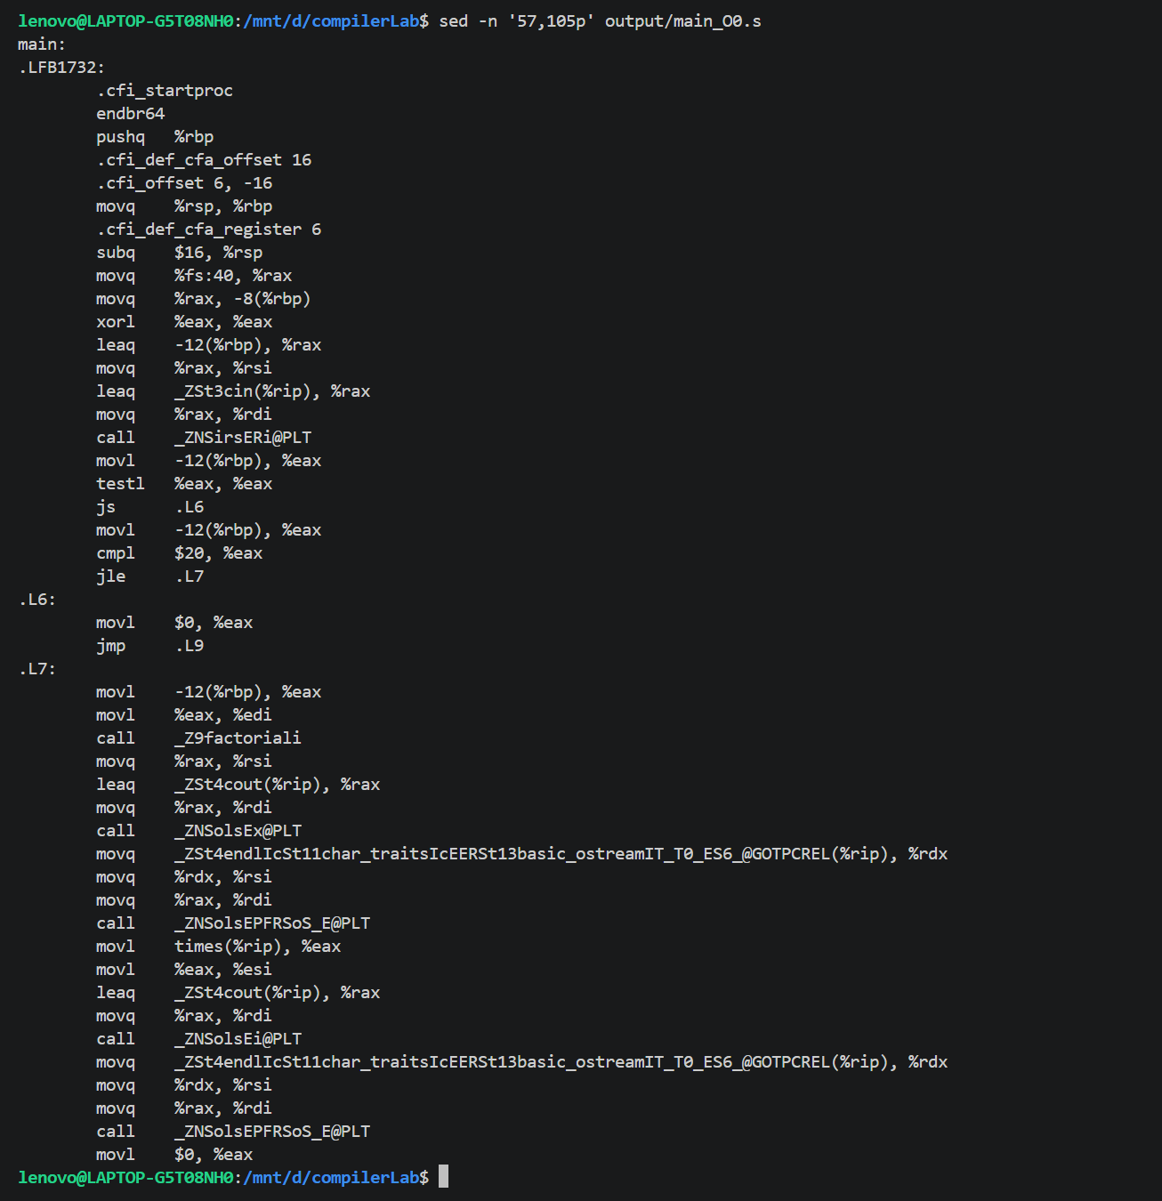
图 23 main 函数中的输入、判断、函数调用和输出

1.4 汇编器
使用 -c 将汇编文件转换为可重定位目标文件。
g++ -c output/main_O0.s -o output/main_O0.o
file 显示 main_O0.o 为 ELF 64-bit LSB relocatable, x86-64，说明汇编器已把文本汇编指令编码为机器指令，但此时文件仍不能独立执行。
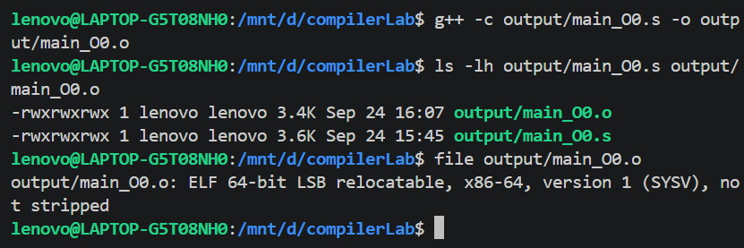
图 24 生成可重定位目标文件 main_O0.o
使用 objdump -d 对目标文件反汇编。左侧十六进制字节是目标文件中的机器码，右侧是反汇编得到的 x86 指令，例如 eb 15 对应 jmp，7e e3 对应 jle。
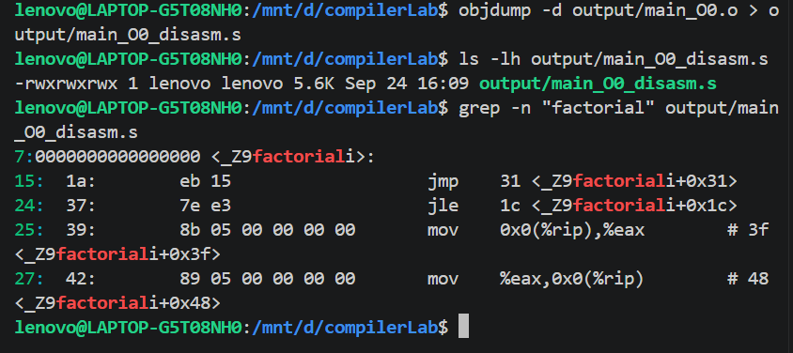
图 25 目标文件 main_O0.o 的反汇编结果
使用 nm 查看符号表。T 表示定义在代码段中的全局符号，main 和 _Z9factoriali 均已在当前目标文件中定义；B 表示 BSS 段中的零初始化全局变量 times；U 表示当前目标文件尚未定义、需要在链接阶段由外部库解决的符号，例如 cin、cout 相关符号。
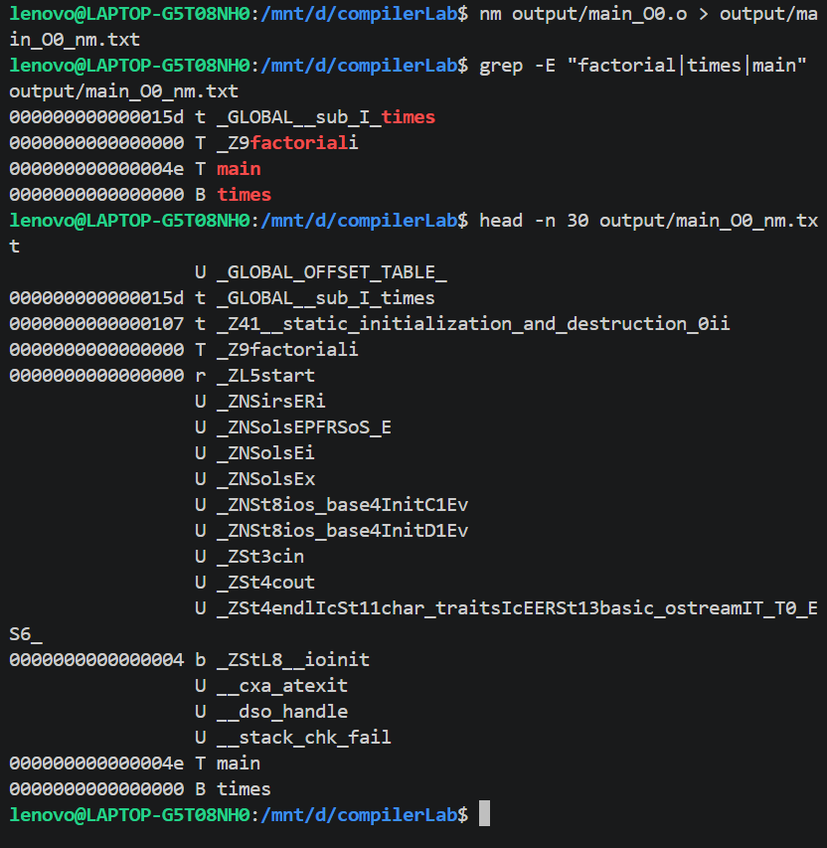
图 26 目标文件 main_O0.o 的符号表

1.5 链接器
使用 g++ 把 main_O0.o 与 C++ 运行库等依赖链接为最终可执行文件。由于源程序为 C++，使用 g++ 可以自动加入所需的 C++ 标准库。
g++ output/main_O0.o -o output/main_O0
file 显示生成文件为 ELF 64-bit LSB PIE executable，并采用动态链接。运行后输入 5，输出仍为 120 和 1。
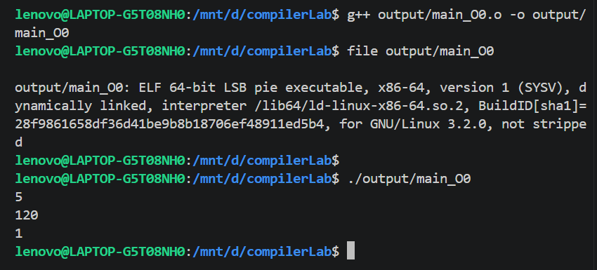
图 27 生成并运行动态链接可执行文件
对最终可执行文件再次反汇编，可以看到 factorial 和 main 已获得链接后的地址，例如 factorial 位于 0x1209，main 位于 0x1257；main 中对 factorial 的调用也已经指向链接后的地址。
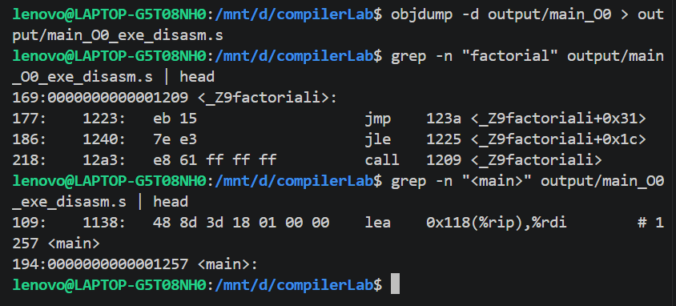
图 28 链接后可执行文件的反汇编结果
最终可执行文件的符号表中，factorial、main 和 times 均带有确定地址。由于该文件采用动态链接，部分标准库符号仍以带版本信息的 U 项出现，这些符号由动态链接器和共享库在装载、运行过程中解析。
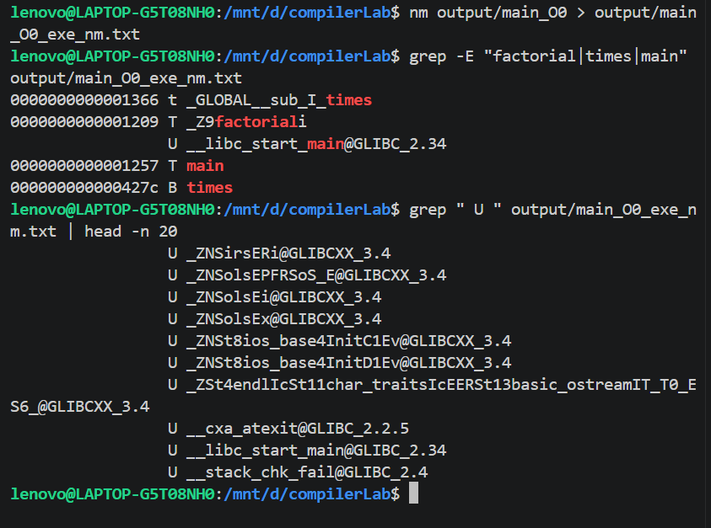
图 29 链接后可执行文件的符号表
进一步使用 -static 生成静态链接版本。动态链接版本约 17 KB，静态链接版本约 2.3 MB，差异来自静态版本把更多库代码直接并入可执行文件。
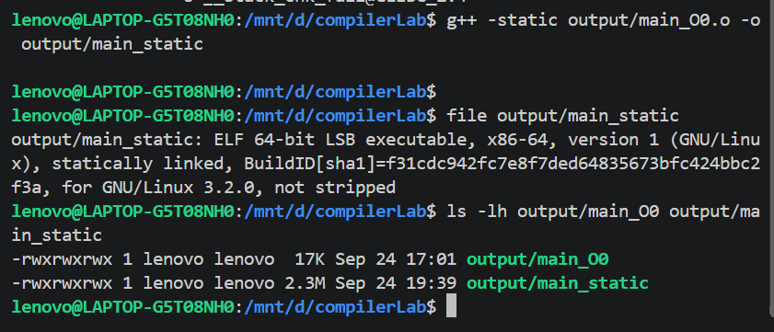
图 30 动态链接与静态链接文件大小比较
静态链接版本运行同样得到 120 和 1，说明链接方式改变了库代码的组织和装载方式，没有改变程序的计算结果。
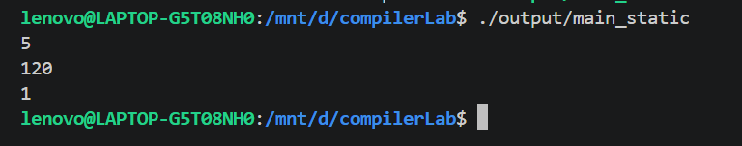
图 31 静态链接程序运行结果

1.6 编译参数扩展探索

1.6.1 调试信息 -g
在相同 -O0 条件下分别生成不带和带 -g 的可执行文件。main_nog 为 17 KB，main_g 为 34 KB；readelf 检查显示不带 -g 的文件没有 .debug 段，而带 -g 的文件包含 .debug_info、.debug_line、.debug_str 等调试信息。
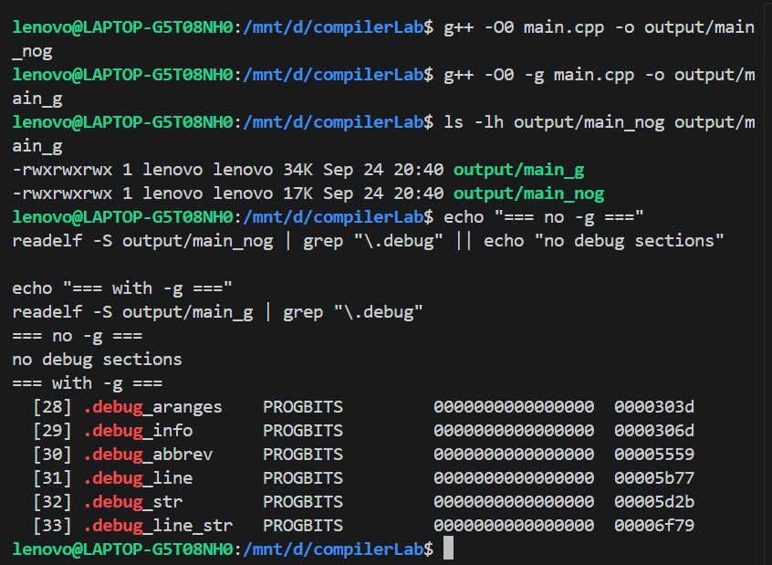
图 32 -g 对文件大小和调试段的影响

1.6.2 -fno-omit-frame-pointer
在相同 -O2 优化级别下加入 -fno-omit-frame-pointer。普通 -O2 版本主要以 %rsp 为基准访问局部数据；加入该选项后出现 movq %rsp,%rbp，并改用 %rbp 为基准访问局部变量，说明该参数改变了栈帧和寄存器分配方式。
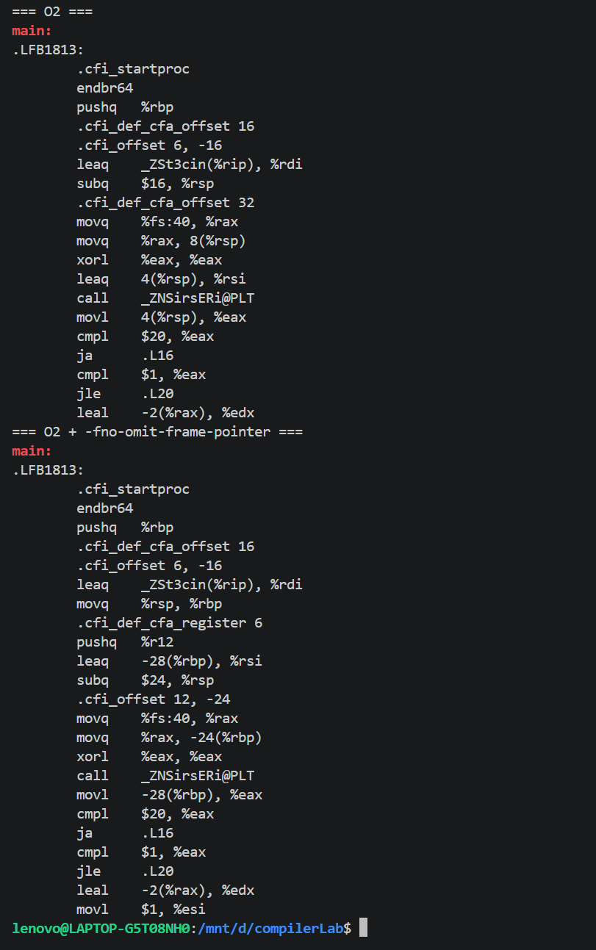
图 33 -fno-omit-frame-pointer 对 main 栈帧的影响

1.6.3 自动并行化与优化报告
使用 -O3 -ftree-parallelize-loops=4 让 GCC 尝试对循环进行更激进的优化，同时输出优化报告。报告对阶乘循环给出 couldn't vectorize loop 和 not vectorized 信息，生成的汇编中也没有匹配到 GOMP/parallel 运行时调用。
从源程序看，result = mul(result,i) 使当前迭代的 result 依赖前一次迭代的结果，这种累积关系不具备简单的迭代独立性。此次实验中 GCC 没有把该循环转换为可见的并行运行时调用。
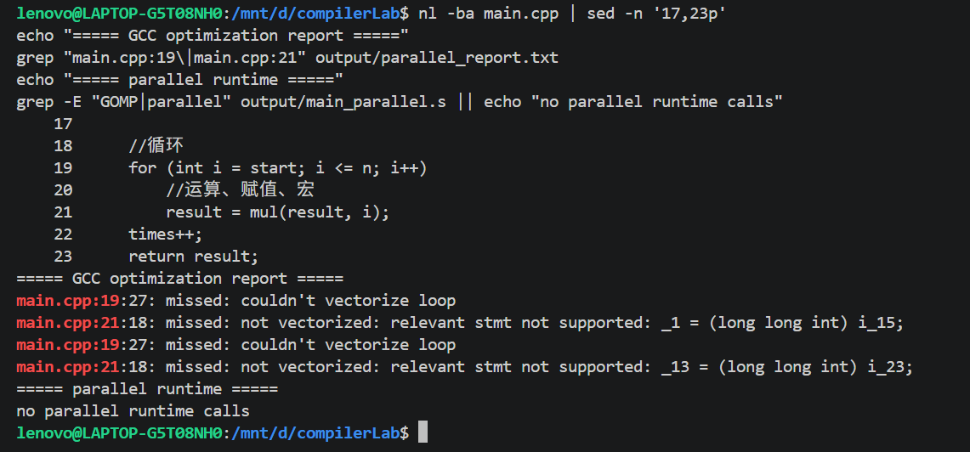
图 34 阶乘循环的优化报告与并行化检查

1.7 小结
通过同一个 C++ 阶乘程序，可以把语言处理系统的主要阶段连续对应起来：main.cpp 经预处理得到 main.ii；词法分析将字符序列识别为 token；编译器随后完成语法、语义处理并产生 tree、CFG、RTL 等中间表示，最终生成 main_O0.s；汇编器把 .s 转换为可重定位目标文件 main_O0.o；链接器再解析符号和库依赖，生成可执行文件。
对 -DDEBUG、-O2、-g、-fno-omit-frame-pointer、-static 和自动并行化相关选项的对照表明，编译参数会直接影响预处理结果、中间表示、汇编代码、调试信息和最终文件组织方式，而程序的基本功能可以保持不变。

小题 2 SysY 等价 RISC-V 汇编程序实验
小题 2 由两名组员分别完成 LLVM IR 与目标汇编两个任务。本节记录本人负责的 RISC-V 部分：先共同设计一份 SysY 示例程序，再手工编写与其语义等价的 RV64 汇编程序，使用 RISC-V 交叉工具链完成汇编和链接，并与 SysY 运行时库连接，最后通过 QEMU 运行多组测试数据验证结果。

2.1 SysY 示例程序设计
SysY 是由 C 语言子集扩展而来的教学语言。本实验设计的程序读入 n 个整数，计算其中所有偶数之和，并统计正数个数。程序包含数组、赋值、算术与取模运算、关系判断、if 条件分支、while 循环、函数、数组参数和函数调用等语言特性；输入输出通过 SysY 运行时库中的 getint、putint 和 putch 完成。为保证数组访问范围有效，测试时取 0≤n≤10。
//求偶数和
int sum_even(int a[],int n)
{
int i;
int sum;
i=0;
sum=0;
while(i<n)
{
if(a[i]%2==0)
sum=sum+a[i];
i=i+1;
}
return sum;
}

//统计正数个数
int count_pos(int a[],int n)
{
int i;
int cnt;
i=0;
cnt=0;
while(i<n)
{
if(a[i]>0)
cnt=cnt+1;
i=i+1;
}
return cnt;
}

int main()
{
int a[10];
int n;
int i;
int s;
int c;

//输入
n=getint();
i=0;
while(i<n)
{
a[i]=getint();
i=i+1;
}

//计算
s=sum_even(a,n);
c=count_pos(a,n);

//输出
putint(s);
putch(10);
putint(c);
putch(10);

return 0;
}
代码 1 SysY 示例程序 main.sy

2.2 SysY 到 RISC-V 的实现对应
RISC-V 版本保持与 main.sy 相同的函数划分和控制逻辑。按照 RV64 调用约定，整数和地址参数通过 a0、a1 等参数寄存器传递，整数返回值放在 a0 中；main 中需要跨函数调用保存的 n、循环变量和数组基址分别放入 s0、s1、s2，并在栈上保存 ra 和这些被调用者保存寄存器。栈帧大小取 80 B，为 16 的整数倍。
SysY 结构 | RISC-V 实现 | 作用
函数参数 a、n | a0、a1 | 按照调用约定传递数组首地址和整数参数
return | a0 | 函数返回值寄存器
a[i] | slli + add + lw/sw | i 左移 2 位得到 i×4，再与数组基地址相加
while | 条件分支 + 标签 + 回跳 | 将循环转换为基本块和跳转
a[i]%2==0 | remw + bnez | 求余后判断是否为 0
a[i]>0 | blez | 非正数时跳过计数
getint/putint/putch | call | 调用 SysY 运行时库函数
main 栈帧 | addi sp,sp,-80 / +80 | 保存 ra 和 s0-s2，并保持 16 B 对齐
表 1 SysY 结构与 RISC-V 实现的对应关系
汇编中使用了 li、mv、j、call、ret、bnez、blez 等常见伪指令，汇编器会将其展开为相应的基础指令组合。手写汇编的重点不是逐字翻译源代码，而是保持函数接口、控制流、数据访问和最终运行结果与 SysY 程序等价。

2.3 RISC-V 汇编程序
.option nopic
.attribute stack_align,16
.text

.globl sum_even
.type sum_even,@function
sum_even:
#初始化
li t0,0
li t1,0
.Lse_loop:
bge t0,a1,.Lse_end
slli t2,t0,2
add t3,a0,t2
lw t4,0(t3)
#判断偶数
li t5,2
remw t6,t4,t5
bnez t6,.Lse_next
addw t1,t1,t4
.Lse_next:
addi t0,t0,1
j .Lse_loop
.Lse_end:
mv a0,t1
ret
.size sum_even,.-sum_even

.globl count_pos
.type count_pos,@function
count_pos:
#初始化
li t0,0
li t1,0
.Lcp_loop:
bge t0,a1,.Lcp_end
slli t2,t0,2
add t3,a0,t2
lw t4,0(t3)
#统计正数
blez t4,.Lcp_next
addiw t1,t1,1
.Lcp_next:
addi t0,t0,1
j .Lcp_loop
.Lcp_end:
mv a0,t1
ret
.size count_pos,.-count_pos

.globl main
.type main,@function
main:
#开辟栈空间
addi sp,sp,-80
sd ra,72(sp)
sd s0,64(sp)
sd s1,56(sp)
sd s2,48(sp)

mv s2,sp

#输入n
call getint
mv s0,a0
li s1,0

#输入数组
.Linput:
bge s1,s0,.Linput_end
call getint
slli t0,s1,2
add t0,s2,t0
sw a0,0(t0)
addi s1,s1,1
j .Linput

.Linput_end:
#求偶数和
mv a0,s2
mv a1,s0
call sum_even
call putint
li a0,10
call putch

#统计正数
mv a0,s2
mv a1,s0
call count_pos
call putint
li a0,10
call putch

li a0,0
ld s2,48(sp)
ld s1,56(sp)
ld s0,64(sp)
ld ra,72(sp)
addi sp,sp,80
ret
.size main,.-main
代码 2 与 main.sy 等价的 RV64 汇编程序 main.s

2.4 汇编与目标文件生成
首先使用 RISC-V 交叉编译器的汇编阶段把 main.s 转换为可重定位目标文件 main.o。
riscv64-unknown-elf-gcc main.s -c -o main.o -w
file main.o
file 输出中包含 ELF 64-bit、relocatable 和 UCB RISC-V，说明文本汇编已被编码为 64 位 RISC-V 目标文件，但此时仍处于可重定位状态，尚不能独立运行。

2.5 链接 SysY 运行时库
程序中的 getint、putint 和 putch 不是在 main.s 中实现的，因此需要链接课程提供的 SysY RISC-V 运行时库 libsysy_riscv.a。实验采用静态链接和 medany 内存模型，并按课程环境把代码基址设置为 0x90000000。
riscv64-unknown-elf-gcc main.o -o main \
-L./lib -lsysy_riscv \
-static -mcmodel=medany \
-Wl,--no-relax,-Ttext=0x90000000
首次尝试链接时，终端优先使用了较旧的 SiFive GCC-Metal 10.2.0 工具链，其链接器无法识别官方运行库目标文件中的 zmmul ISA 属性。检查 type -a 后发现课程工具链已经安装在 /home/lenovo/riscv-elf-toolchains/bin，将该目录置于 PATH 前端并重新生成 main.o 后，官方 libsysy_riscv.a 可以正常链接。该现象说明预编译静态库中的目标架构属性需要与所使用的汇编器、链接器版本兼容。
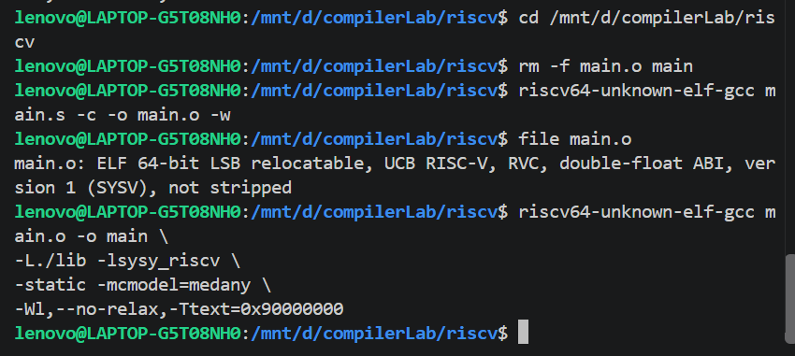
图 35 RV64 目标文件检查与 SysY 运行时库链接

2.6 运行结果验证
链接成功后，file 显示 main 为 ELF 64-bit LSB executable、UCB RISC-V，并且采用静态链接。使用 qemu-riscv64 执行程序，对正常数据、包含负数的数据以及全奇数数据分别进行测试。运行时库额外打印的 TOTAL 计时行由 SysY 运行时库产生，不属于本程序的两个计算结果。
qemu-riscv64 ./main
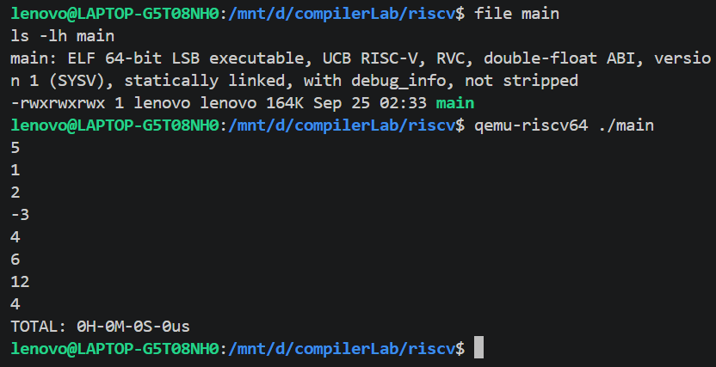
图 36 可执行文件类型与第 1 组运行结果
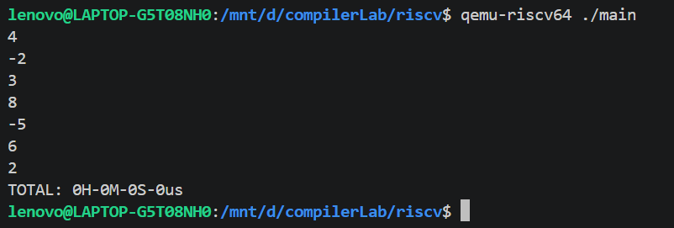
图 37 第 2 组运行结果（含负数）
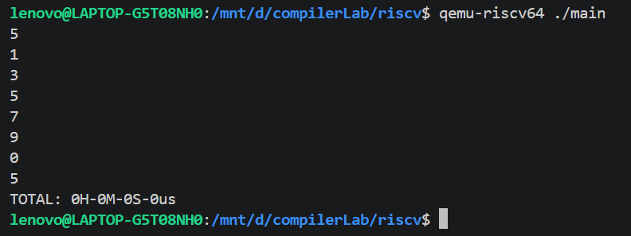
图 38 第 3 组运行结果（全奇数）
测试输入 | 预期输出 | 实际输出 | 结果
5；1 2 -3 4 6 | 12；4 | 12；4 | 正确
4；-2 3 8 -5 | 6；2 | 6；2 | 正确
5；1 3 5 7 9 | 0；5 | 0；5 | 正确
表 2 RISC-V 程序多组测试结果
三组测试的实际输出均与对 SysY 源程序的直接计算结果一致。其中第 2 组覆盖了负数参与偶数求和的情况，第 3 组使偶数和为 0，可进一步验证条件分支和循环控制没有只针对单一输入工作。

2.7 运行时库链接验证
为了进一步确认最终可执行文件确实包含 SysY 运行时库，使用 nm 查看链接后的符号表。
riscv64-unknown-elf-nm main | grep -E "getint|putint|putch|sum_even|count_pos| main$"
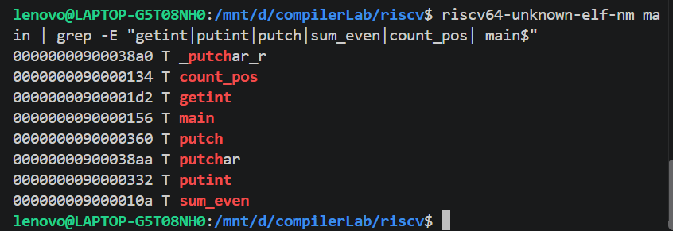
图 39 最终可执行文件中的自定义函数与 SysY 运行时库符号
符号表中同时存在手写汇编定义的 sum_even、count_pos、main，以及运行时库提供的 getint、putint、putch。由此可以确认最终程序不仅在运行结果上正确，而且确实完成了题目要求的“RISC-V 汇编程序链接 SysY 运行库”。

2.8 小结
本实验从一份包含数组、赋值、运算、条件分支、循环和函数等语言特性的 SysY 程序出发，手工完成了等价 RV64 汇编实现。数组元素访问被转换为地址计算和 lw/sw，while 与 if 被转换为条件分支和标签跳转，函数参数和返回值按照 RISC-V 调用约定通过 a0、a1 等寄存器传递。main.s 经汇编得到可重定位目标文件，再与官方 libsysy_riscv.a 静态链接得到 RISC-V 可执行文件。三组输入在 QEMU 下均得到预期结果，nm 也验证了 SysY 运行时库函数已经进入最终可执行文件，说明本部分完成了从 SysY 语义到 RISC-V 目标程序的等价实现与运行验证。

进阶要求 AI 编译器 MLIR 中端处理过程

3.1 实验目标与环境
为完成“观察 AI 编译器 MLIR 中端处理过程”的进阶要求，本实验使用 MLIR 14 工具链，选取矩阵乘法作为代表性的张量计算，重点观察中端表示从高层线性代数算子逐级降低为结构化循环、显式内存访问、控制流基本块、LLVM Dialect 以及标准 LLVM IR 的过程。实验不涉及模型训练或前端框架转换，而是集中考察 MLIR 的多级中间表示和 progressive lowering 机制。
实验在 WSL2 Ubuntu 22.04 环境下进行，Clang 版本为 14.0.0，MLIR 工具使用 mlir-opt-14 和 mlir-translate-14。首先通过版本命令确认工具链可用，再依次完成 Canonicalization、Linalg Lowering、SCF 控制流转换、LLVM Dialect 转换和 LLVM IR 生成。
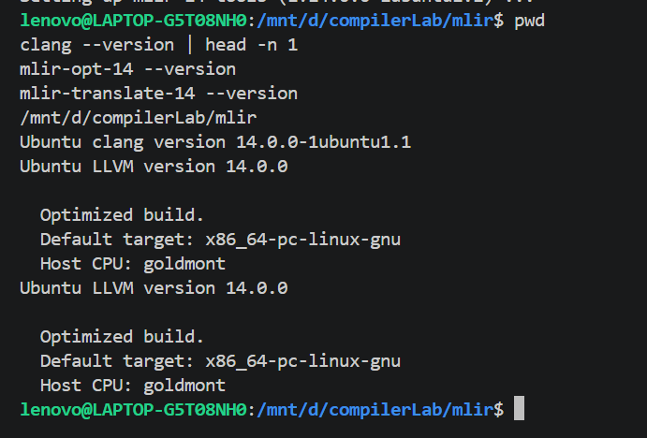
图 40 MLIR 14 实验环境与工具版本

3.2 基础 MLIR 与 Canonicalization
首先构造一个只包含两个整数常量和一次加法的基础 MLIR 程序。程序中加法结果未被后续操作使用，因此适合观察中端规范化过程。使用 mlir-opt-14 直接读取 test.mlir 后，工具能够正确解析 module、func、arith.constant 和 arith.addi 等操作，并对 SSA 值名称进行规范化输出。
mlir-opt-14 test.mlir
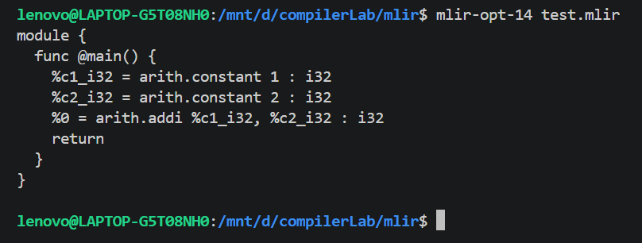
图 41 基础 MLIR 程序的解析结果
随后使用 canonicalize Pass 对同一程序进行规范化。原始程序中两个常量仅用于计算一个未被使用的结果，且这些运算没有可观察副作用，因此规范化后相关计算全部被消除，函数体只保留 return。该结果直观体现了 MLIR 中端对冗余纯计算的化简能力。
mlir-opt-14 test.mlir -canonicalize
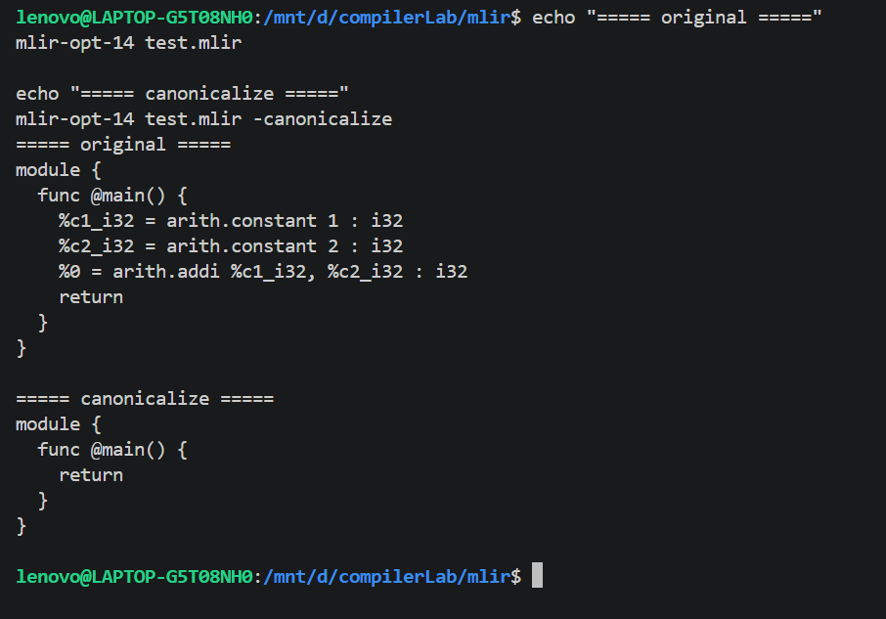
图 42 Canonicalization 前后的 MLIR 对比

3.3 基于 Linalg 的矩阵乘法高层表示
为进一步观察面向 AI 计算的中端表示，构造 2×4 与 4×3 的浮点矩阵乘法，输出矩阵大小为 2×3。矩阵乘法是神经网络全连接层、注意力计算等工作负载中的典型核心运算。在较高层的 Linalg Dialect 中，整个运算仍可由一条 linalg.matmul 表示，矩阵维度、输入和输出缓冲区等结构化语义得到保留。
mlir-opt-14 matmul.mlir
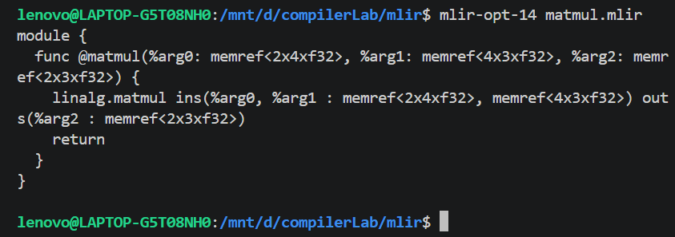
图 43 Linalg Dialect 中的矩阵乘法表示

3.4 Linalg 到 SCF、MemRef 和 Arith 的 Lowering
执行 convert-linalg-to-loops 后，高层 linalg.matmul 被展开为三层 scf.for 循环。循环体中显式出现 memref.load、memref.store 以及 arith.mulf、arith.addf，对应读取 A[i][k]、B[k][j]、C[i][j]，完成乘法与累加后再写回 C[i][j]。这一步将“矩阵乘法”这一领域级操作转换为结构化循环、显式内存访问和标量算术。
mlir-opt-14 matmul.mlir -convert-linalg-to-loops
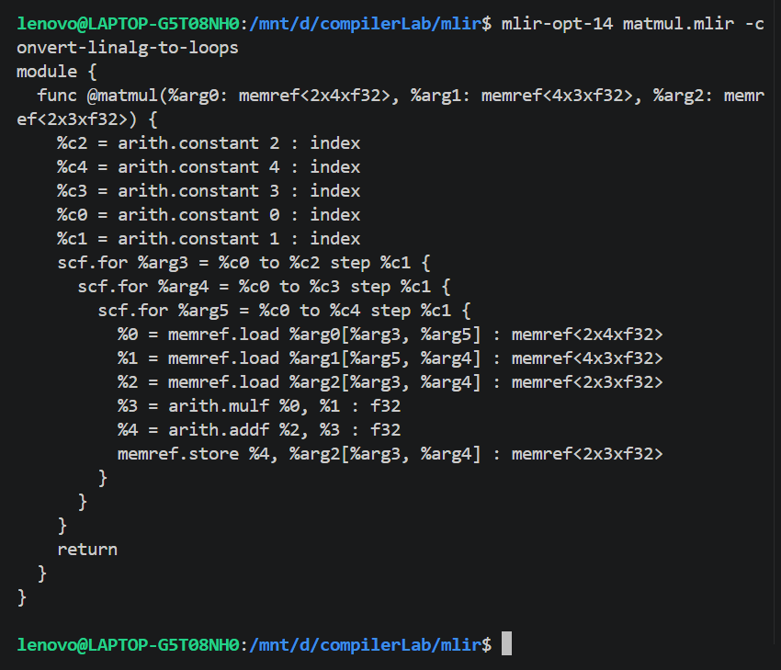
图 44 linalg.matmul Lowering 为三层 SCF 循环
为便于继续观察后续阶段，将转换结果保存为 matmul_loops.mlir。保存后的文件仍保持清晰的三层循环结构，同时保留 memref 和 arith 方言，作为下一阶段控制流 Lowering 的输入。
mlir-opt-14 matmul.mlir -convert-linalg-to-loops -o matmul_loops.mlir
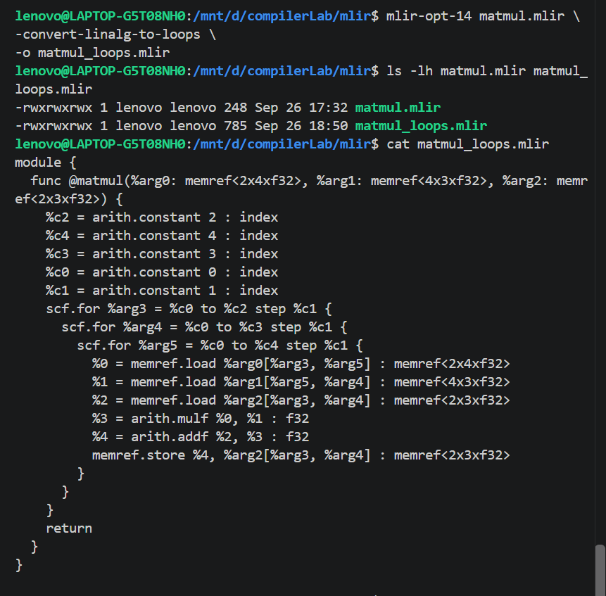
图 45 matmul_loops.mlir 的保存与检查

3.5 SCF 到基本块控制流的 Lowering
MLIR 不同版本的 Pass 名称存在差异，因此先通过 mlir-opt-14 --help 检查当前版本实际支持的转换。结果显示 MLIR 14 提供 convert-scf-to-std、convert-memref-to-llvm、convert-arith-to-llvm 和 convert-std-to-llvm 等 Pass，为后续逐级 Lowering 提供了可用路径。
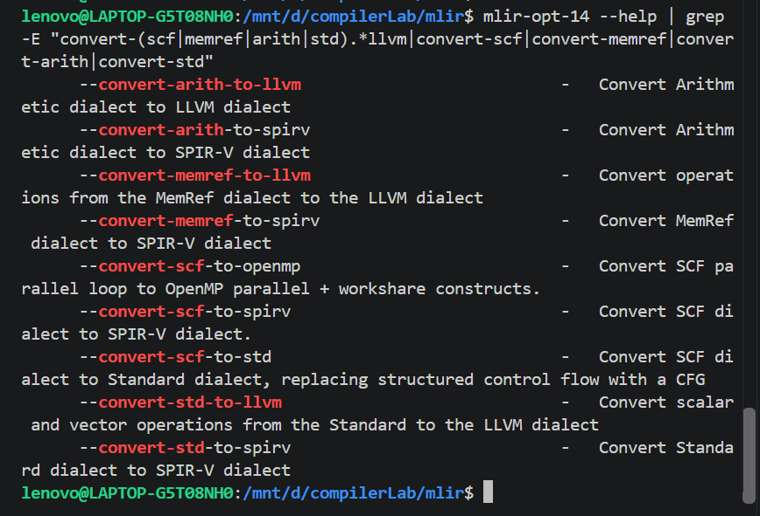
图 46 MLIR 14 中可用的关键 Lowering Pass
对 matmul_loops.mlir 执行 convert-scf-to-std 后，原有的结构化 scf.for 不再出现，而是转换为多个基本块以及 br、cond_br 构成的控制流。三个循环的循环变量通过基本块参数传递，条件判断由 arith.cmpi 与条件分支共同实现。矩阵乘法主体中的 memref.load、arith.mulf、arith.addf 和 memref.store 仍然保留。
mlir-opt-14 matmul_loops.mlir -convert-scf-to-std -o matmul_cfg.mlir
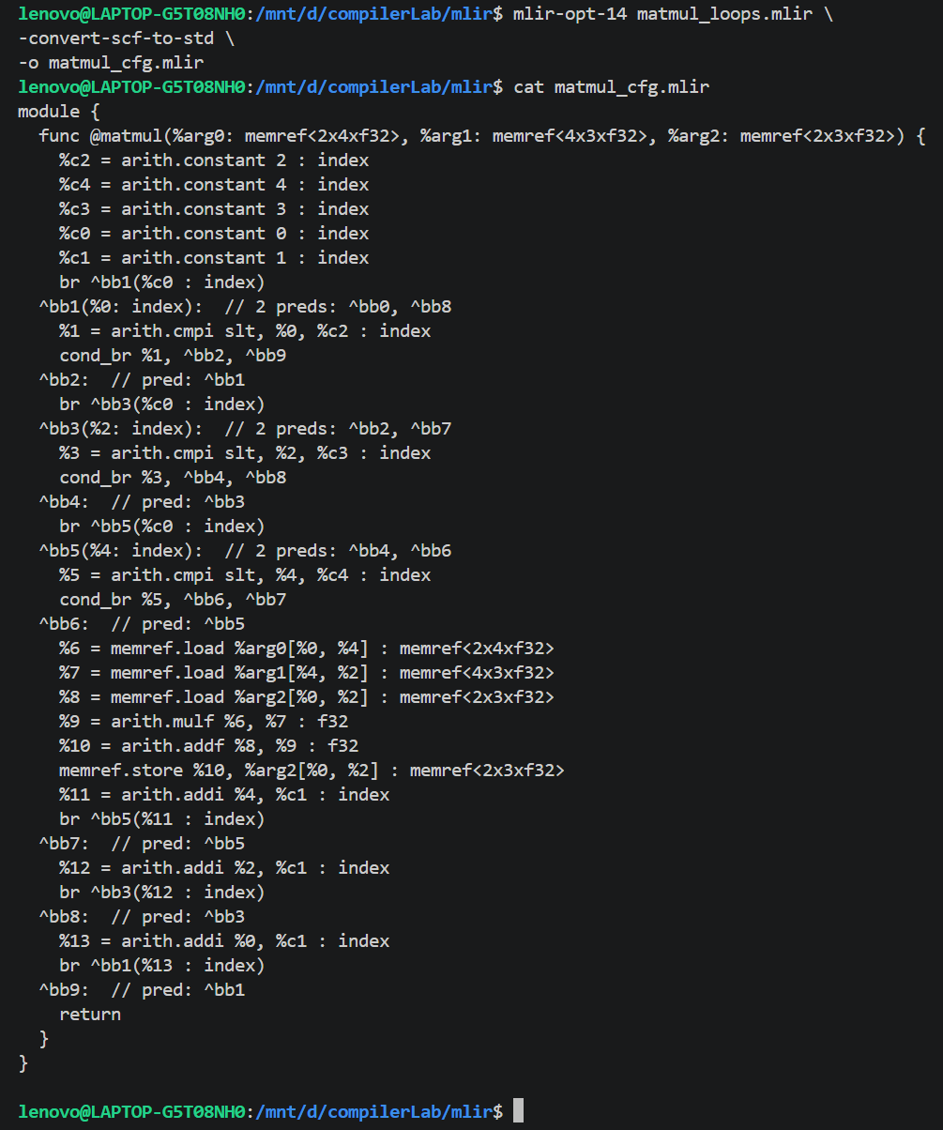
图 47 SCF 结构化循环转换为基本块与条件分支

3.6 转换为 LLVM Dialect
在控制流已经展开为基本块后，继续依次转换 Arith、MemRef 和 Standard 操作为 LLVM Dialect，并使用 reconcile-unrealized-casts 清理由类型转换产生的临时桥接操作。转换后的中间表示中出现 llvm.func、llvm.br、llvm.cond_br、llvm.getelementptr、llvm.load、llvm.fmul、llvm.fadd 和 llvm.store 等操作，已接近 LLVM IR 的低层语义。
mlir-opt-14 matmul_cfg.mlir -convert-arith-to-llvm -convert-memref-to-llvm -convert-std-to-llvm -reconcile-unrealized-casts -o matmul_llvm.mlir
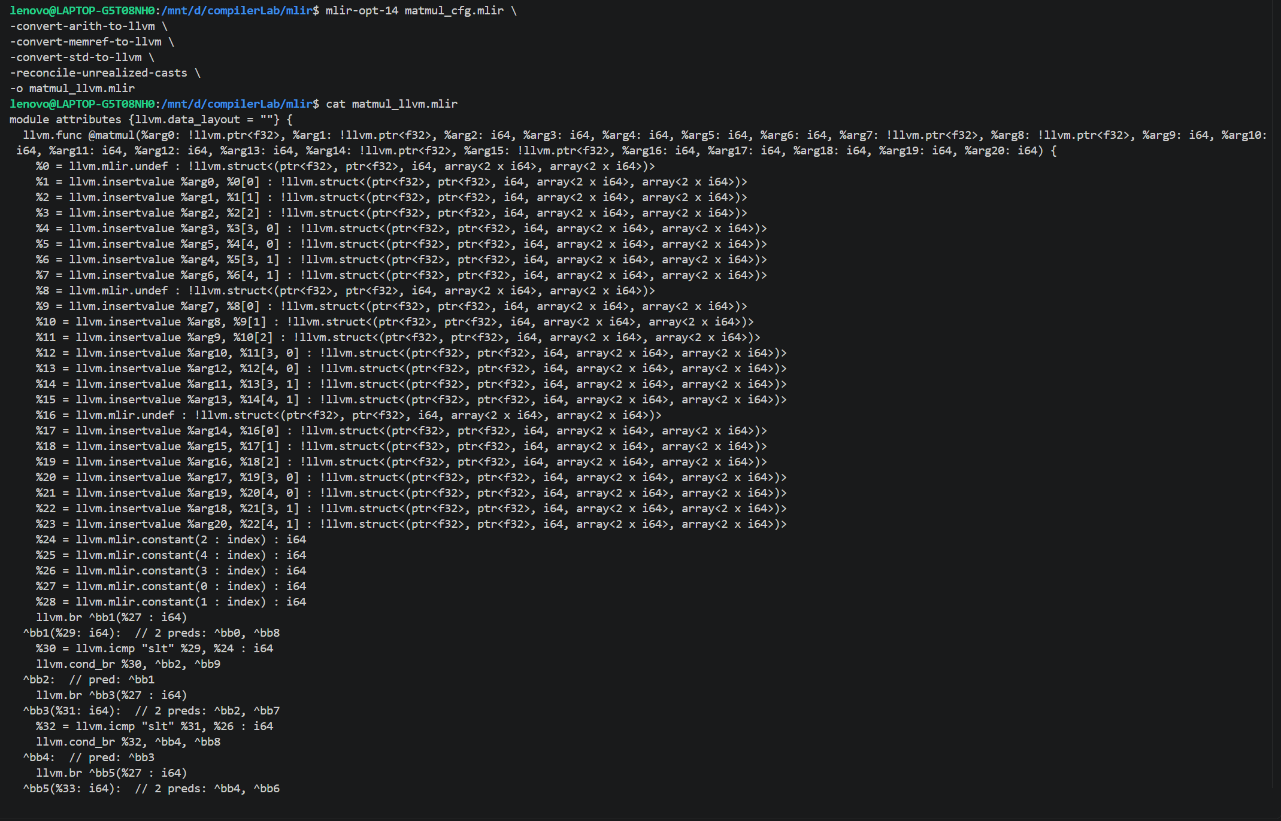
图 48 矩阵乘法转换为 LLVM Dialect（前半部分）
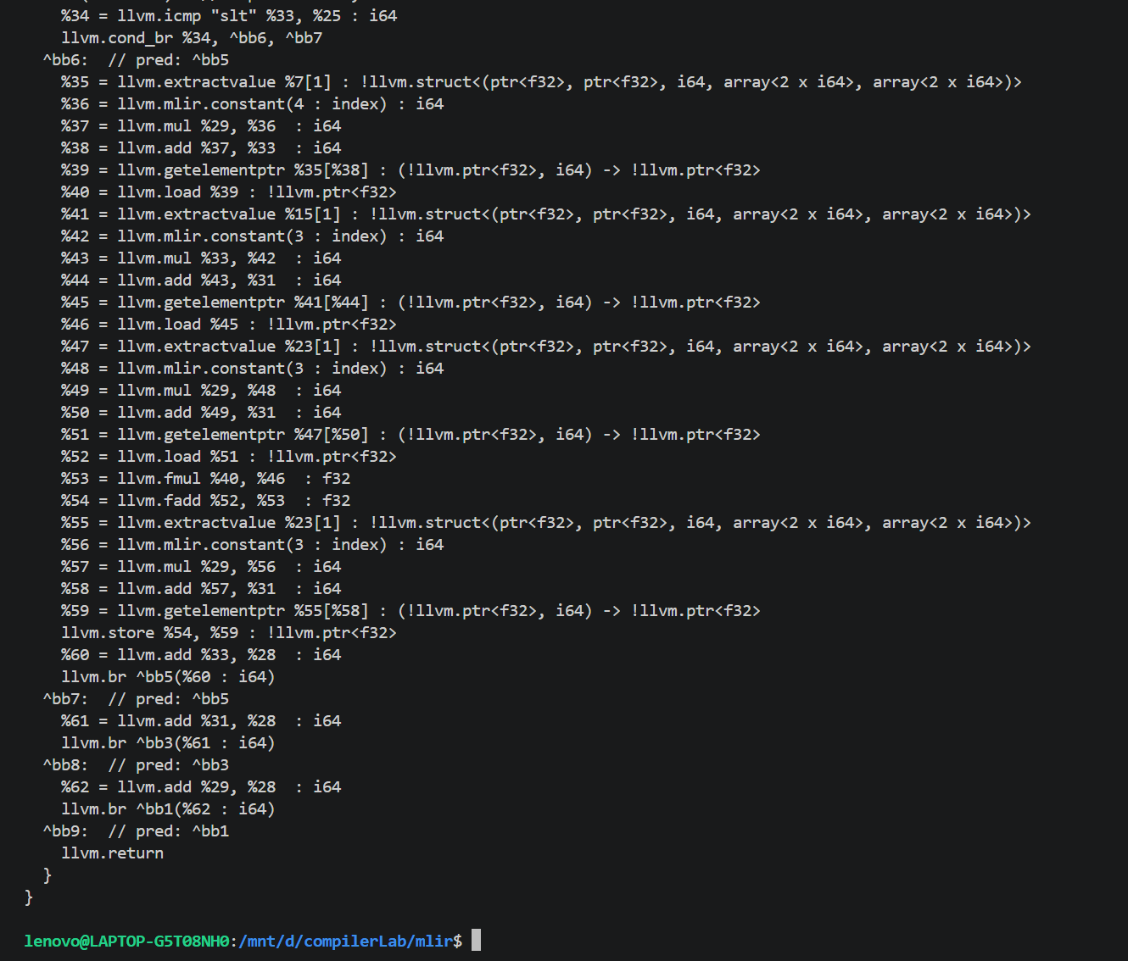
图 49 LLVM Dialect 中的地址计算、访存与浮点乘加

3.7 标准 LLVM IR 生成与目标文件验证
LLVM Dialect 仍然属于 MLIR 体系内的方言表示。使用 mlir-translate-14 的 --mlir-to-llvmir 选项将 matmul_llvm.mlir 翻译为标准 LLVM IR 文件 matmul.ll。生成结果中可以看到 define、phi、icmp、br、getelementptr、load、fmul、fadd、store 和 ret 等标准 LLVM IR 指令。循环在这一层已经表现为基本块、phi 节点和条件分支，矩阵下标访问则转化为地址计算和 load/store。
mlir-translate-14 --mlir-to-llvmir matmul_llvm.mlir -o matmul.ll
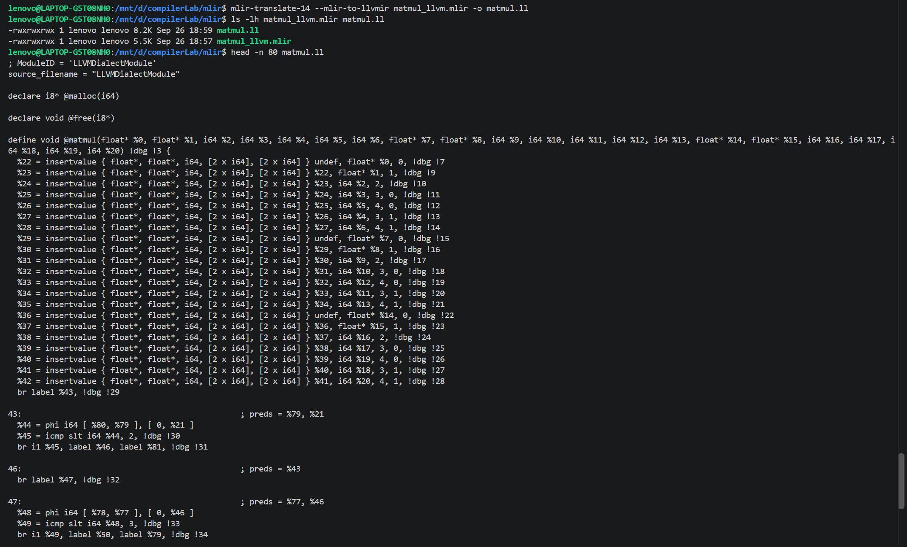
图 50 MLIR LLVM Dialect 翻译得到标准 LLVM IR（前半部分）

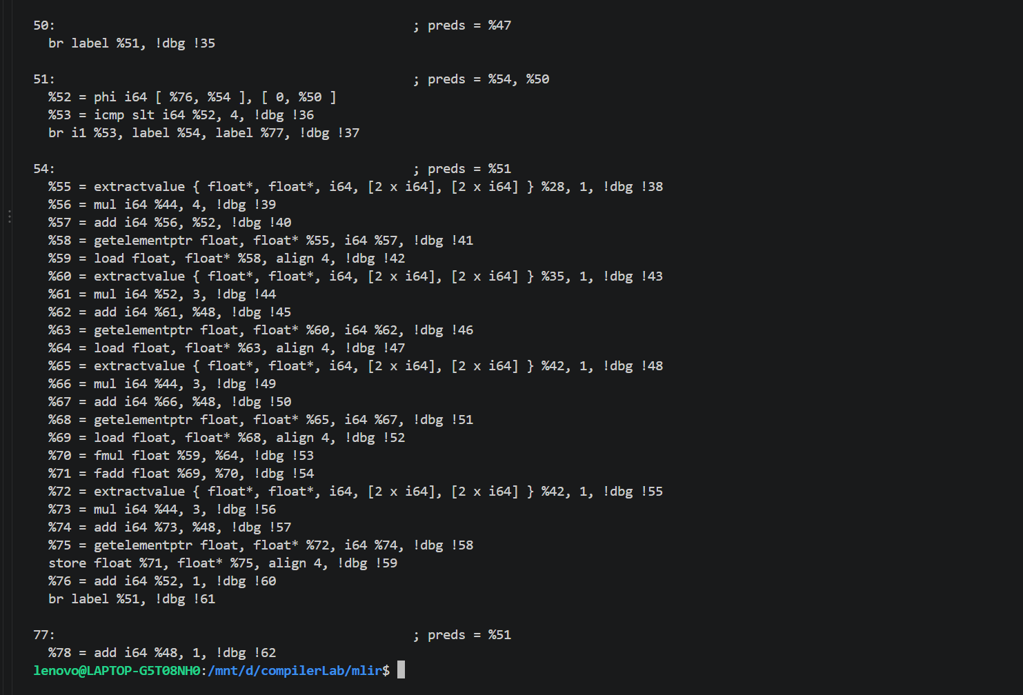
图 51 标准 LLVM IR 中的循环控制与浮点乘加
最后使用 Clang 对 matmul.ll 进行编译，进一步验证生成的 LLVM IR 能够被 LLVM 后端接受。编译过程中出现 target triple 被当前 x86-64 主机目标覆盖的警告，但未影响目标文件生成。file 检查显示 matmul.o 为 ELF 64-bit LSB relocatable、x86-64 可重定位目标文件，说明该中端 Lowering 链最终能够进入正常的 LLVM 后端代码生成流程。
clang -c matmul.ll -o matmul.o
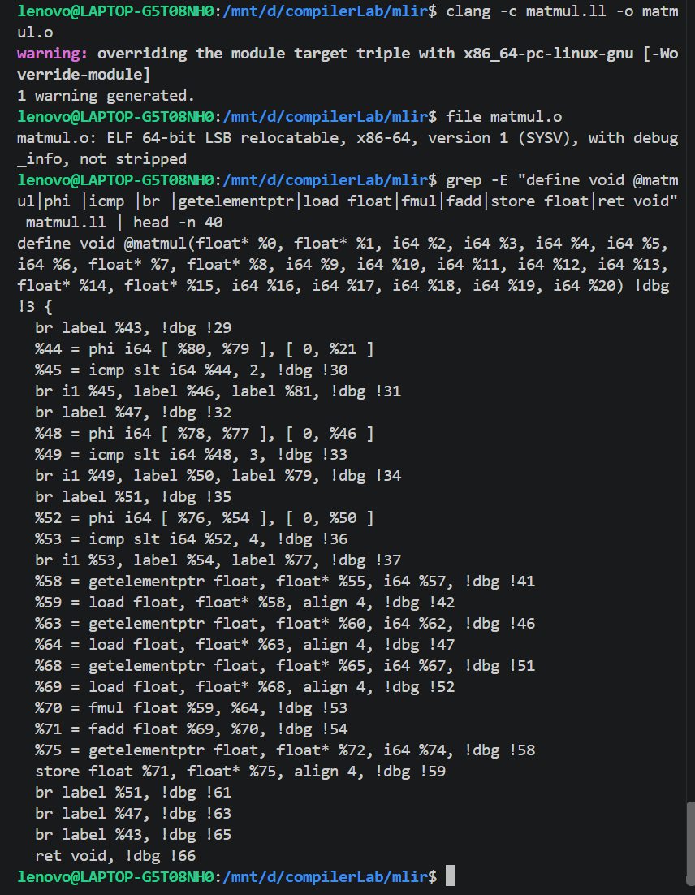
图 52 标准 LLVM IR 编译为 x86-64 可重定位目标文件
综合上述实验，可以将本次 MLIR 中端处理过程概括为表 3。随着 Lowering 逐步推进，中间表示由保留领域语义的高层算子逐渐转化为显式循环、内存访问和低层控制流，最终进入 LLVM IR。
阶段 | 主要表示 | 关键观察
Linalg | linalg.matmul | 保留矩阵乘法整体语义
SCF / MemRef / Arith | scf.for、memref.load/store、arith.mulf/addf | 展开为三层循环、显式访存和标量乘加
CFG | 基本块、br、cond_br | 结构化循环降低为控制流图
LLVM Dialect | llvm.getelementptr、llvm.load/store、llvm.fmul/fadd | 进一步接近目标无关的低层 LLVM 表示
LLVM IR | phi、icmp、br、getelementptr、load/store、fmul/fadd | 可直接交给 LLVM 后端生成目标文件
表 3 MLIR 中端逐级 Lowering 结果

3.8 小结
本实验从基础 Canonicalization 出发，进一步以矩阵乘法这一典型 AI 张量计算为对象，完整观察了 Linalg → SCF/MemRef/Arith → CFG → LLVM Dialect → LLVM IR 的逐级 Lowering 过程。高层的 linalg.matmul 在转换过程中逐渐失去领域级抽象，最终表现为循环基本块、地址计算、load/store 和浮点乘加等低层操作。
与传统单一中间表示相比，MLIR 的多方言结构使同一程序能够在不同抽象层次上保留适合优化的信息：高层便于进行算子级和张量级变换，较低层便于进行循环、内存和控制流优化，最终又可以平滑接入 LLVM 后端。本次实验由实际 Pass 输出验证了这种渐进式降低机制，完成了对 AI 编译器 MLIR 中端处理过程的观察。

